Họ và tên: ……………..............…………  Lớp: 5...................................... | KIỂM TRA ĐỊNH KÌ GIỮA HỌC KÌ II  Năm học 2024-2025  MÔN: TOÁN – LỚP 5  (Thời gian: 40 phút không kể giao đề)
I. PHẦN TRẮC NGHIỆM (6 điểm)
Câu 1: (1 điểm) M1 a. Tỉ số phần trăm của 7 và 50 là:
A. 1,4% B. 14% C. 0,14% D. 140%
b. Số gồm “mười hai đơn vị, 3 phần mười, 4 phần nghìn” viết là:
A. 12,34 B. 12,034 C. 12,304 D. 12,340
Câu 2 (1 điểm) M1 a. Diện tích toàn phần hình lập phương có cạnh là 8 dm là:
A. 512 dm² B. 256 dm² C. 384 dm² D. 128 dm²
b. Trong các hình dưới đây, hình nào là hình khai triển của hình lập phương?
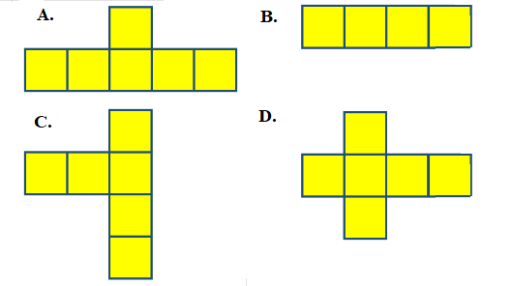
Câu 3 (1 điểm) M1 Đúng ghi Đ, sai ghi S
1 cm³ = 0,000 001 m³ |  |  | 7,5 dm³ < 15 l
5000 cm³ = 5,08 dm³ |  |  | 3 m² 4 dm² > 340 dm²
Câu 4 (1 điểm): M2 a. Số thập phân 496,52 nếu bỏ đi chữ số 4 thì giá trị số thập phân này sẽ:
A. Giảm đi 400 lần B. Kém số ban đầu 400 lần
C. Giảm đi 400 đơn vị D. Hơn số ban đầu 400 đơn vị
b. Một chặng đua xe đạp có độ dài thực tế và độ dài trên bản đồ lần lượt là 2 km và 4 cm. Vậy chặng đua vẽ trên bản đồ có tỉ lệ là:
A. 1 : 50 000 B. 1 : 500 000 C. 1 : 5000 D. 1 : 500
Câu 5 (1 điểm): M2 a, Giá một chiếc áo là 180 000 đồng. Sau khi giảm giá 20% thì chiếc áo có giá là:
A. 360 000 đồng B. 144 000 đồng C. 36 000 đồng D. 145 000 đồng
b. Năm nay, con kém mẹ 32 tuổi và tuổi con bằng $\frac{1}{5}$ tuổi mẹ. Tuổi con và tuổi mẹ lần lượt là:
A. 9 tuổi và 40 tuổi B. 8 tuổi và 41 tuổi
C. 8 tuổi và 40 tuổi D. 9 tuổi và 41 tuổi
Câu 6 (1 điểm): M3 a, Thể tích của khối lập phương tăng bao nhiêu lần nếu cạnh của khối lập phương đó gấp lên 3 lần?
A. 3 lần B. 6 lần C. 9 lần D. 27 lần
b. Điền “có thể” hoặc “không thể” vào chỗ chấm và giải thích vì sao?
- Có 32 hình lập phương cạnh 1dm ...........................  ....................................... xếp đầy vào hình bên. Vì .................................................................................  ...................................................................................... | 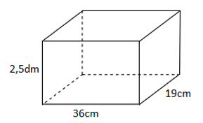  3 dm  6 dm  2 dm
II. PHẦN TỰ LUẬN (4 điểm)
Bài 1 M1 (1 điểm) >, < , = ?
a) 5 dm² 2 cm² ........ 520 cm² | b) 12,87 m³ ........... 1 287 dm³2
c) $\frac{3}{125}$ dm³ ......... 24 cm³ | d) 76 km² .......... 0,0076 m²
Bài 2 (2 điểm) M2 Một người muốn làm bể kính dạng hình hộp chữ nhật (không có nắp) với chiều dài 80 cm, chiều rộng 50 cm, chiều cao 45 cm.
a) Tính diện tích kính dùng để làm bể đó.
b) Tính số tiền mua kính để làm bể biết giá tiền của mỗi mét vuông kính là
200 000 đồng.
....................................................................................................................................................................................................................................................................................................................................................................................................................................... ..................................................................................................................................................................................................................................
....................................................................................................................................................................................................................................................................................................................................................................................................................................... ..................................................................................................................................................................................................................................
Bài 3 M3 (1 điểm) Tính bằng cách thuận tiện
a, 38% x 9,125 - 38% : 8 + 38% | b) (49% x 8 + 21%) x (0% : 125) x 72
......................................................................................................................................  ......................................................................................................................................  ................................................................... | .....................................................................  ....................................................................................................................................................................................................................................................................................

